Не поддерживаешь политику государства - будешь уволен
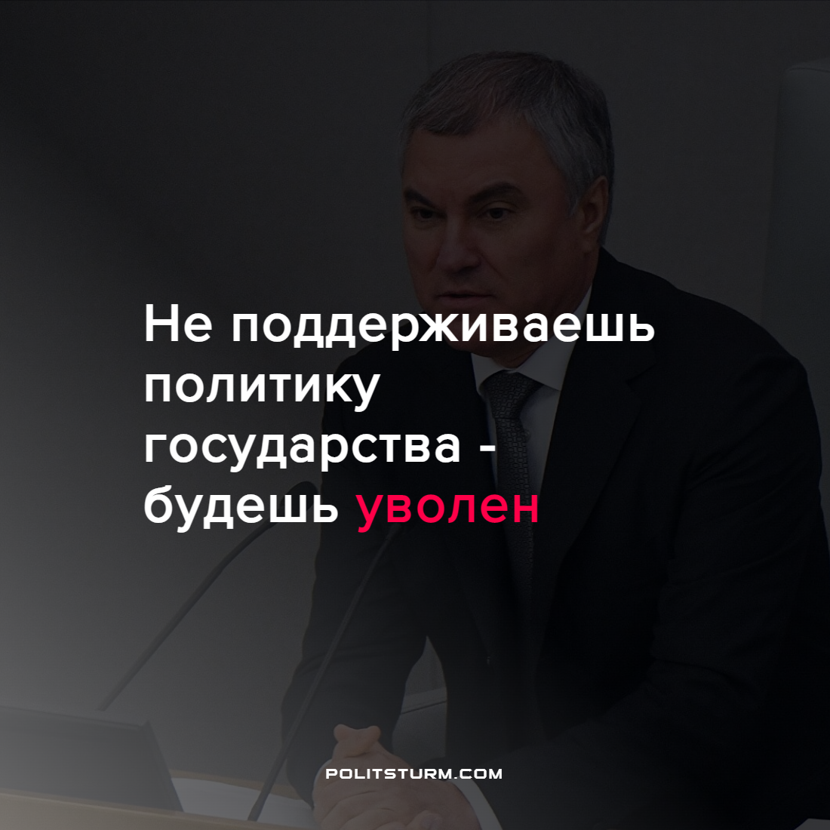

Оригинальная статья
2022-04-05
1 мин. на чтение

Спикер Госдумы Вячеслав Володин в своём Telegram-канале заявил:

«Те, кто находится на обеспечении у государства, а значит — у народа и предал его, должны уйти с руководящих должностей в бюджетных учреждениях культуры, образования, здравоохранения, других сфер».
Если говорить о предательстве, то в уголовном кодексе Российской Федерации есть статья 275 — государственная измена, с суровым наказанием от 12 лет лишения свободы. Но «обвинительные высказывания», о которых говорит Володин не попадают в состав преступления по этой статье. Не являются они и «фейками» о которых говорится в статье 207.3. Это лишь мнения, высказанные различными гражданами. Таким образом, речь идёт о репрессиях, непредусмотренных законодательством страны.
Внесудебные разбирательства и субъективные оценки высказываний ведут к тому, что помимо обвиняющих исключительно Россию, во всех смертных грехах, репрессии касаются тех, кто говорит правду, говорит об интересах народа. Пострадают те бюджетники, кто не согласны с происходящим в стране или пытаются сообщить о ситуации в экономике, здравоохранении, образовании и других сферах, тем самым показывая суть политики буржуазной России, которая ведётся не в интересах трудящихся.
Попытки отгородиться от критики, заставить замолчать всех несогласных только усугубят ситуацию. Это показатель тяжёлой ситуации в которую загнала себя российская буржуазия. Всё больше капиталистическая власть прибегает к риторике запугивания и ужесточению репрессий, что является очередным симптомом её неустойчивого положения и развернувшегося кризиса, последствия которого уже легли и лягут ещё сильнее на плечи рабочих.
Политика в капиталистических странах, в первую очередь, ведётся в интересах буржуазии. Кроме того, она основана на идеализме, что неизбежно приводит к ошибкам с тяжелейшими последствиями. Марксизм-ленинизм, напротив, основан на материализме и является выражением интересов трудящихся.
Источник: «РИА Новости» — «Володин призвал уволить осуждающих спецоперацию руководителей-бюджетников» от 01 апреля 2022 г.

Оригинальная статья

